BMH 30/360.80 T – DMH 30/360.80 T* BMH 60/360.80 T – DMH 60/360.80 T*
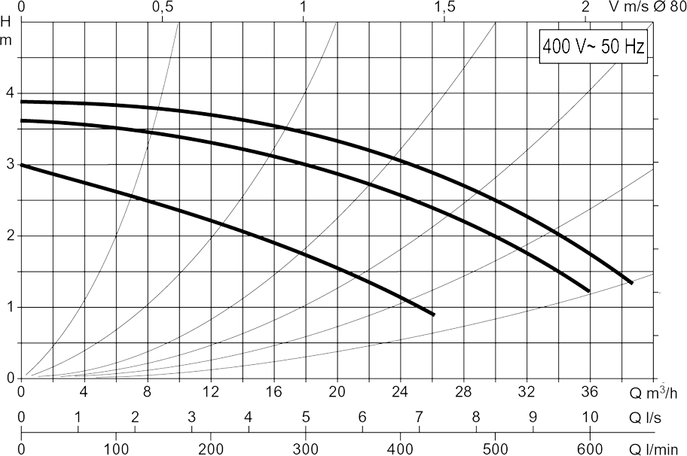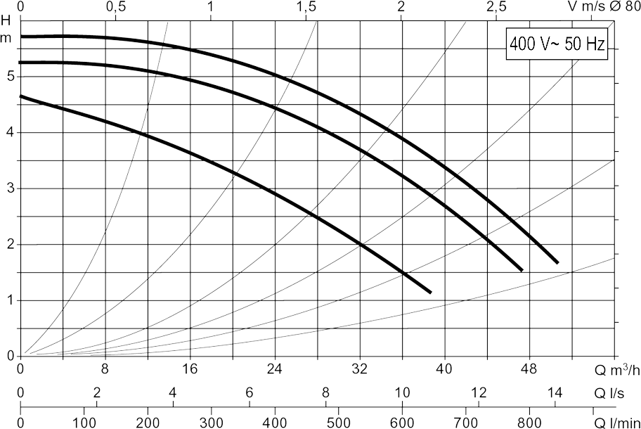
BPH 120/360.80 T – DPH 120/360.80 T* BPH 150/360.80 T – DPH 150/360.80 T*
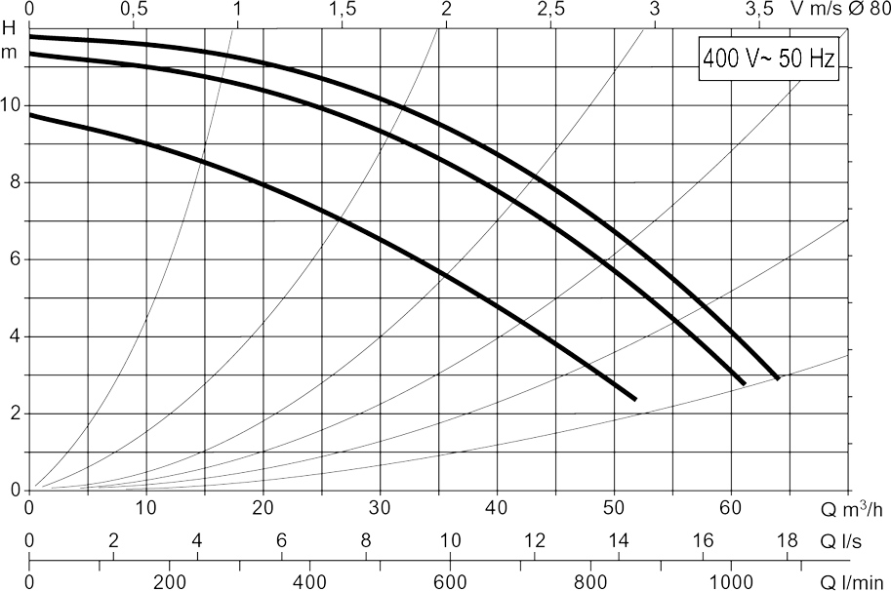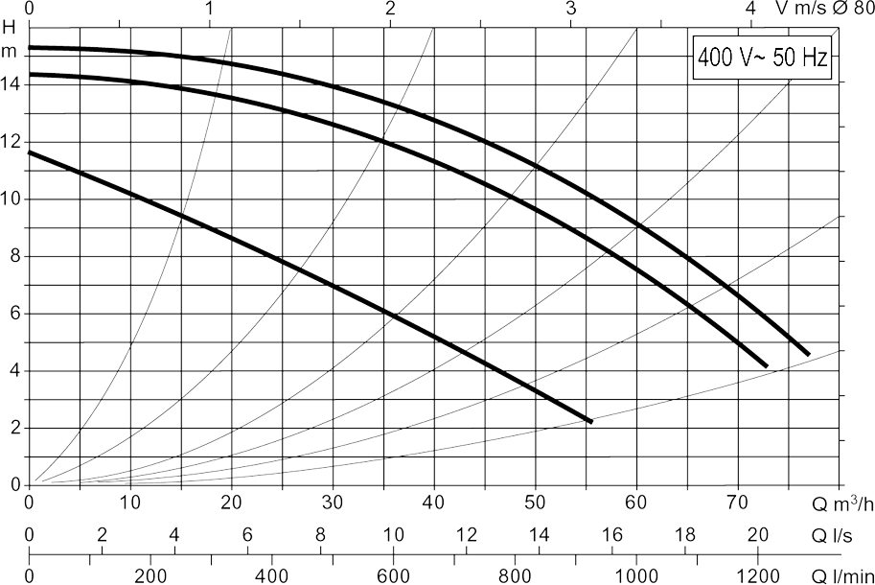

* - гидравлические характеристики соответствуют одному работающему насосу.


- 20 -



Инструкция
по эксплуатации

Циркуляционные насосы для малых и средних систем отопления и кондиционирования.
(серии насосов A-B-D и BMH-BPH-DMH-DPH)
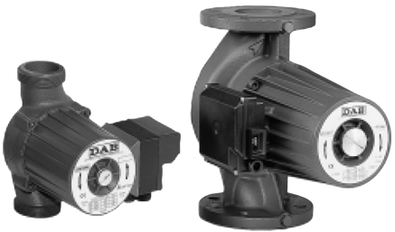



Насосы следующих моделей:

A 20/180 XM
A 50/180 XM B 50/250.40 M D 50/250.40 M
A 50/180 XT B 50/250.40 T D 50/250.40 T
A 56/180 XM B 56/250.40 M D 56/250.40 M
A 56/180 XT B 56/250.40 T D 56/250.40 T
A 80/180 XM B 80/250.40 M D 80/250.40 M
A 80/180 XT B 80/250.40 T D 80/250.40 T

BMH 30/250.40 T BPH 60/250.40 M DMH 30/250.40 T DPH 60/250.40 M
BMH 30/280.50 T BPH 60/250.40 T DMH 30/280.50 T DPH 60/250.40 T
BMH 60/280.50 T BPH 120/250.40 M DMH 60/280.50 T DPH 120/250.40 M
BMH 30/340.65 T BPH 120/250.40 T DMH 30/340.65 T DPH 120/250.40 T
BMH 60/340.65 T BPH 60/280.50 M DMH 60/340.65 T DPH 60/280.50 M
BMH 30/360.80 T BPH 60/280.50 T DMH 30/360.80 T DPH 60/280.50 T
BMH 60/360.80 T BPH 120/280.50 T DMH 60/360.80 T DPH 120/280.50 T
BPH 60/340.65 M DPH 60/340.65 M

BPH 60/340.65 T DPH 60/340.65 T
BPH 120/340.65 T DPH 120/340.65 T
BPH 150/340.65 T DPH 150/340.65 T
BPH 120/360.80 T DPH 120/360.80 T
BPH 150/360.80 T DPH 150/360.80 T

ЗАЯВЛЕНИЕ О СООТВЕТСТВИИ
Фирма DAB PUMPS s.p.a. – Via M. Polo, 14 – Mestrino (PD) – ITALY – под собственную исключительную ответственность заявляет, что вышеуказанные изделия соответствуют:
- Директиве Совета от 14 июня 1989 г. №89/392 о сближении законодательств Государств, членов ЕЭС, касающихся оборудования, и последующим поправкам.
- Директиве об Электромагнитной совместимости №89/336 и последующим поправкам.
- Директиве о Низком напряжении №73/23 и последующим поправкам.

Mestrino (PD), 07.01.98


Attilio Conca
Официальный представитель.

- 2 -
BPH 60/280.50 T – DPH 60/280.50 T* BPH 120/280.50 T – DPH 120/280.50 T*
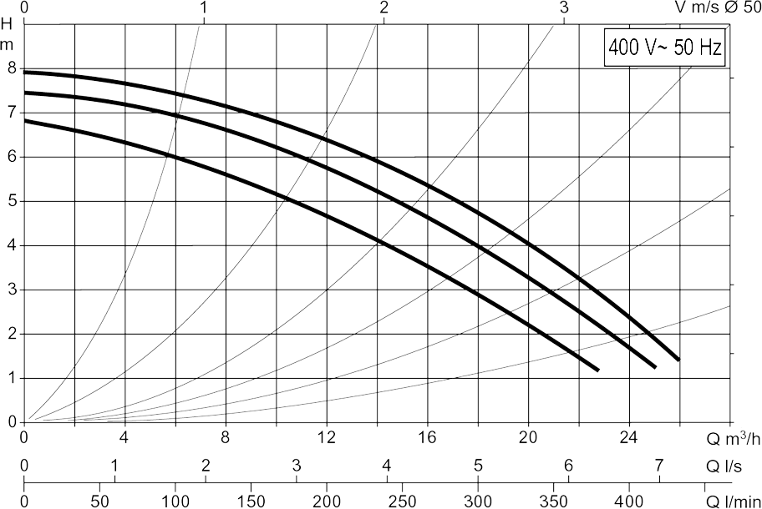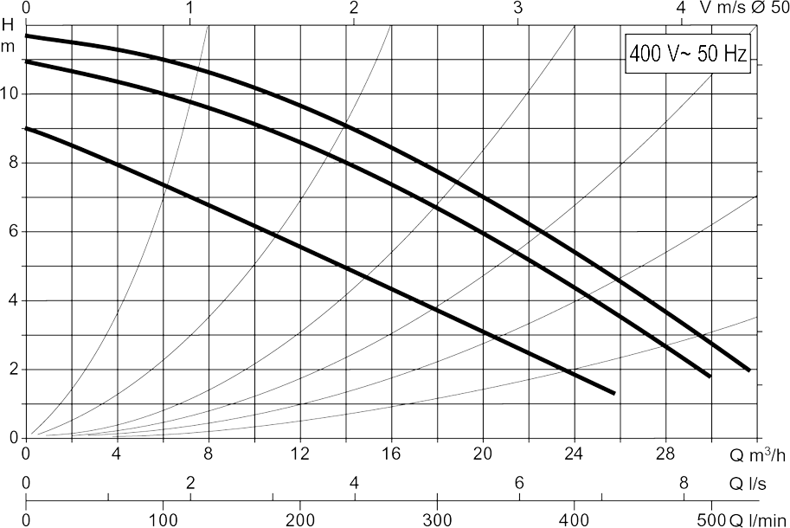
BMH 30/340.65 T – DMH 30/340.65 T* BMH 60/340.65 T – DMH 60/340.65 T*
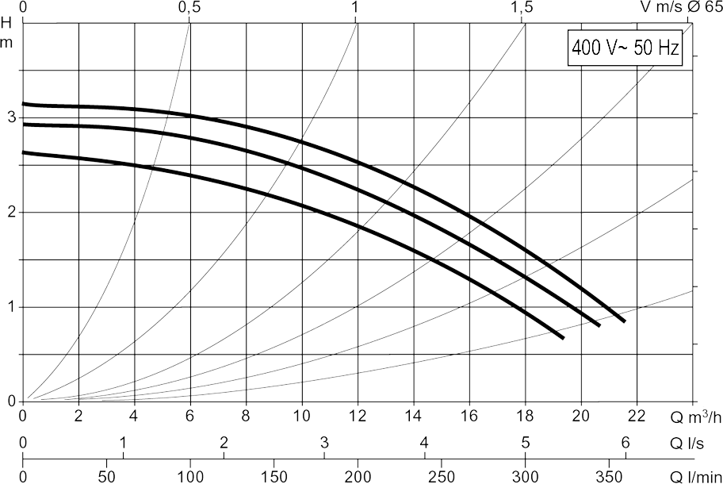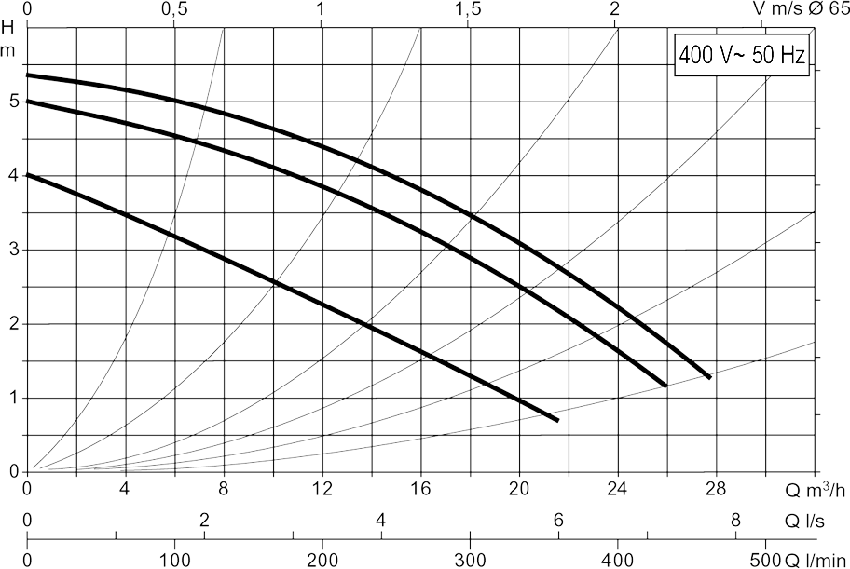
BPH 60/340.65 M – DPH 60/340.65 M* BPH 60/340.65 T – DPH 60/340.65 T*
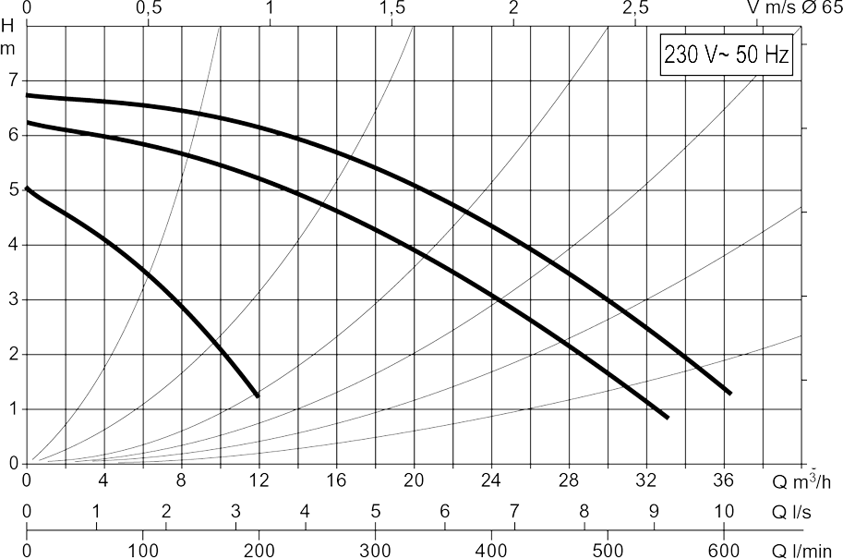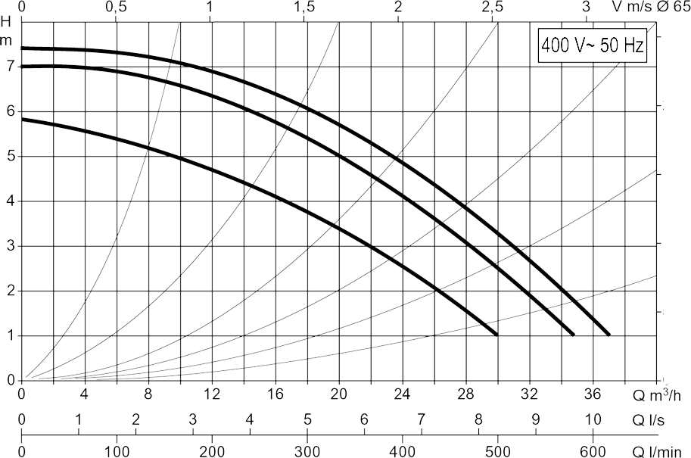
BPH 120/340.65 T – DPH 120/340.65 T* BPH 150/340.65 T – DPH 150/340.65 T*
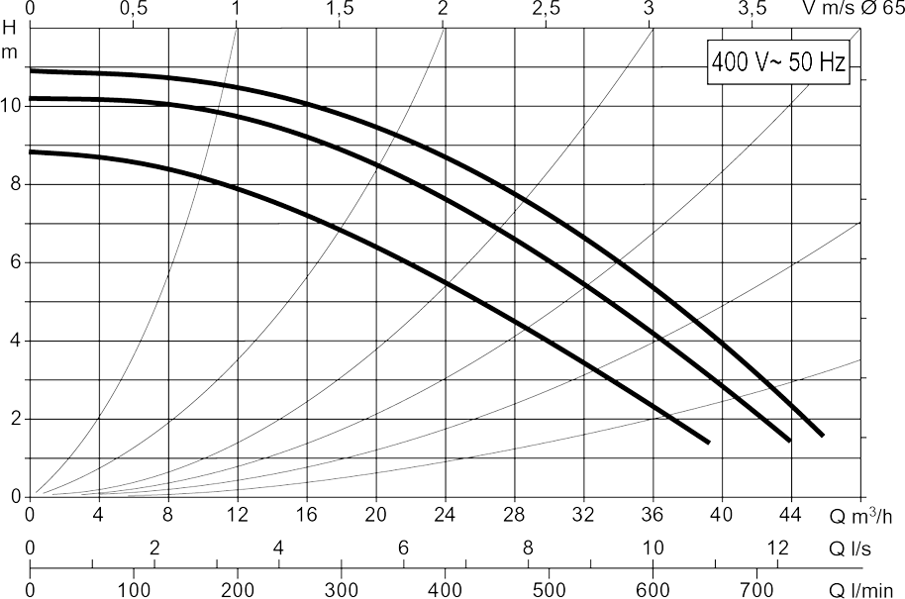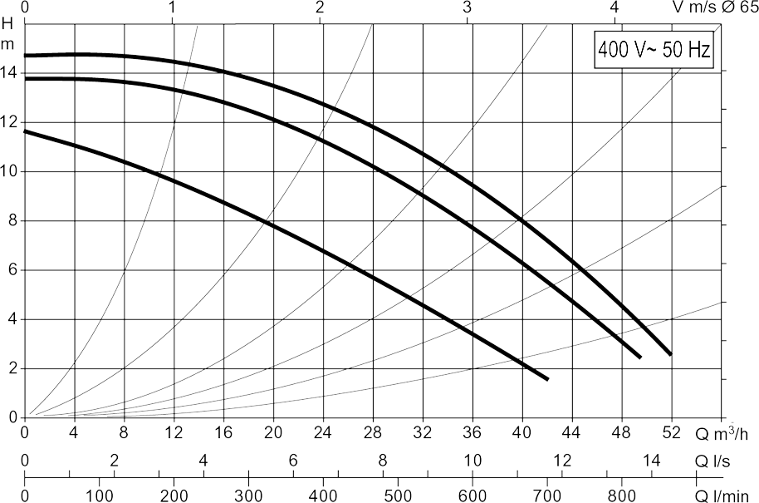

- 19 -

BMH 30/250.40 T – DMH 30/250.40 T* BPH 60/250.40 M – DPH 60/250.40 M*
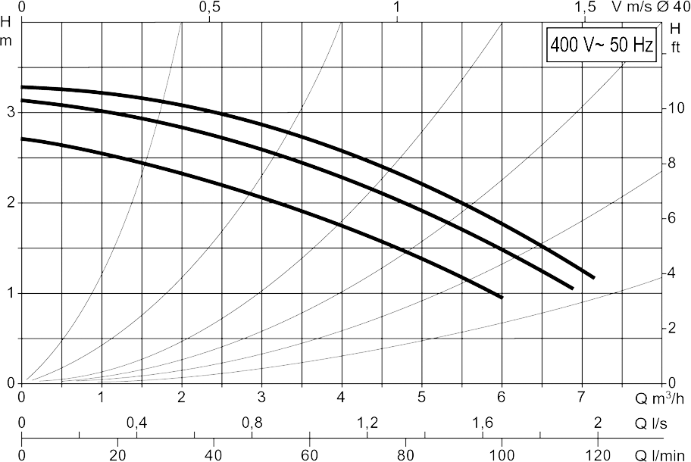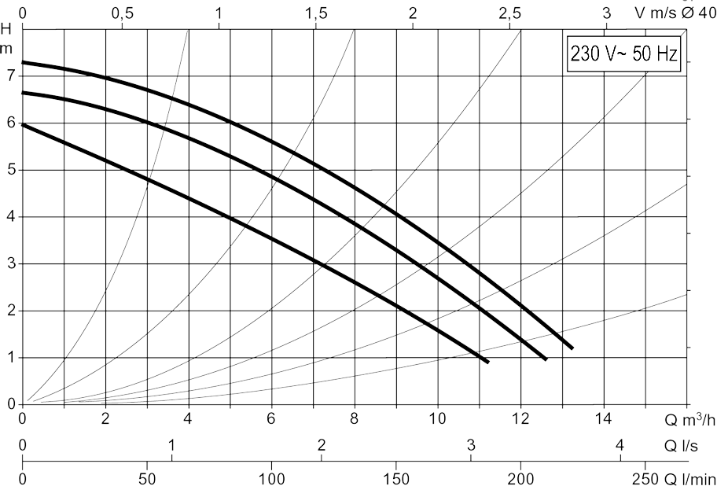
BPH 60/250.40 T – DPH 60/250.40 T* BPH 120/250.40 M – DPH 120/250.40 M*
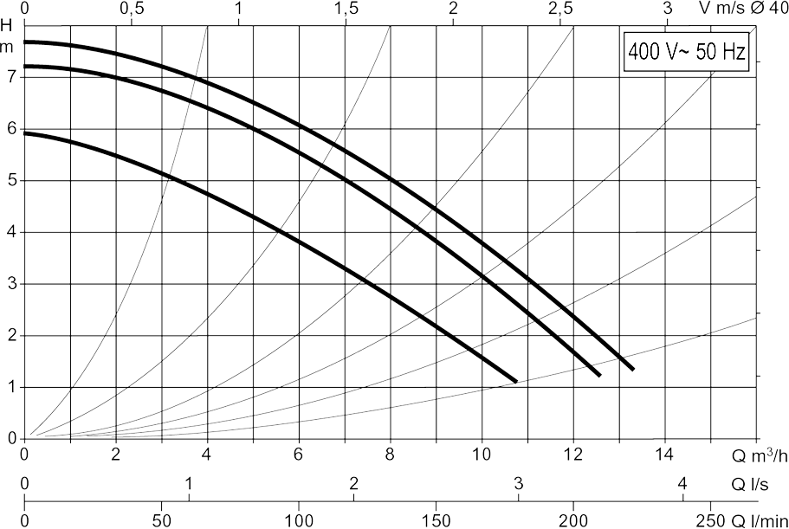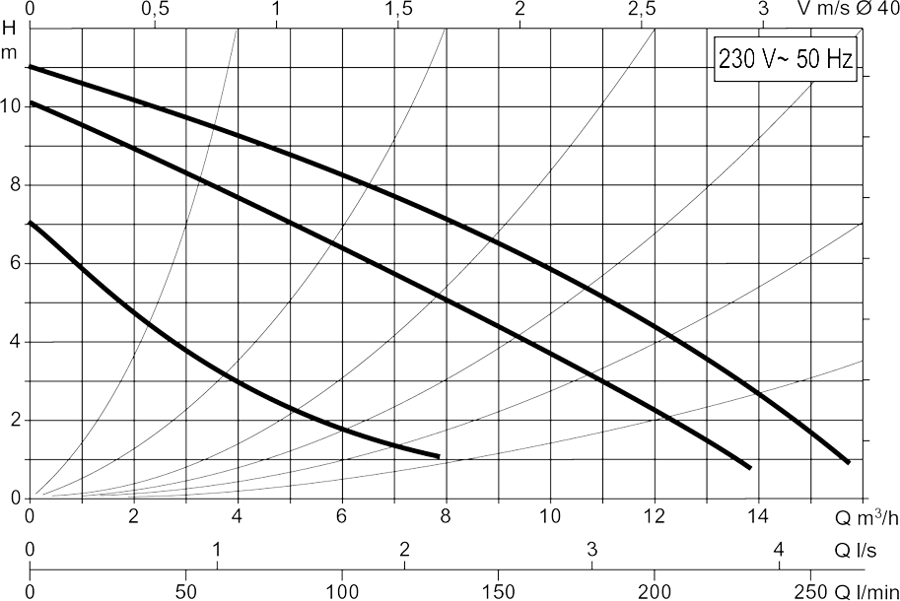
BPH 120/250.40 T – DPH 120/250.40 T BMH 30/280.50 T – DMH 30/280.50 T*
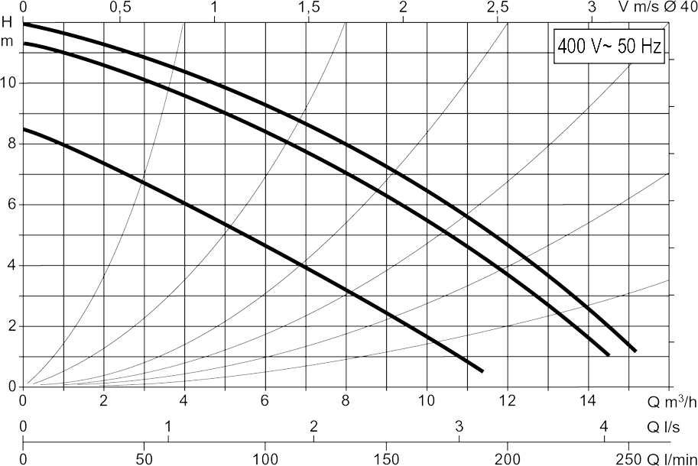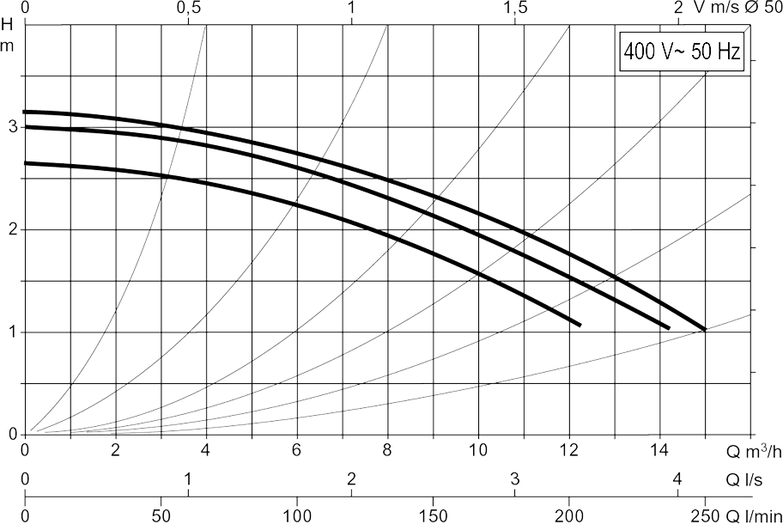
BMH 60/280.50 T – DMH 60/280.50 T* BPH 60/280.50 M – DMH 60/280.50 M*
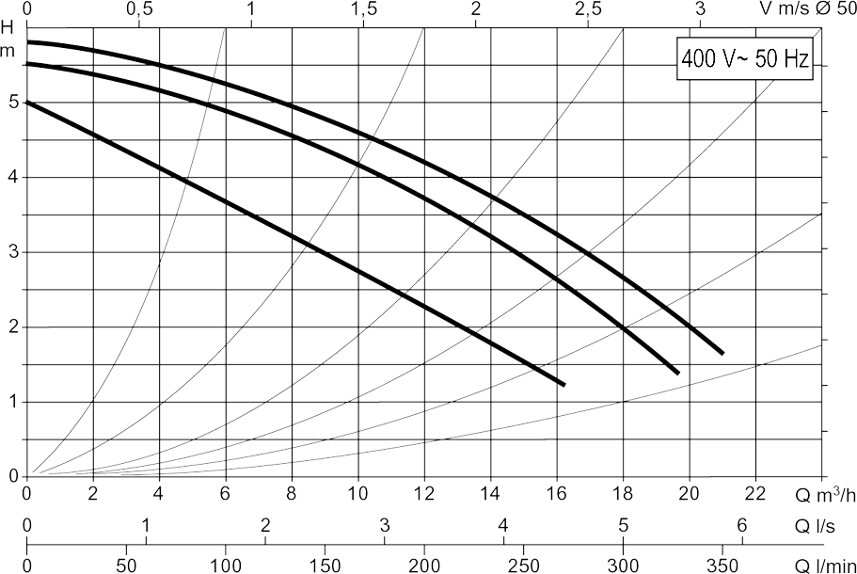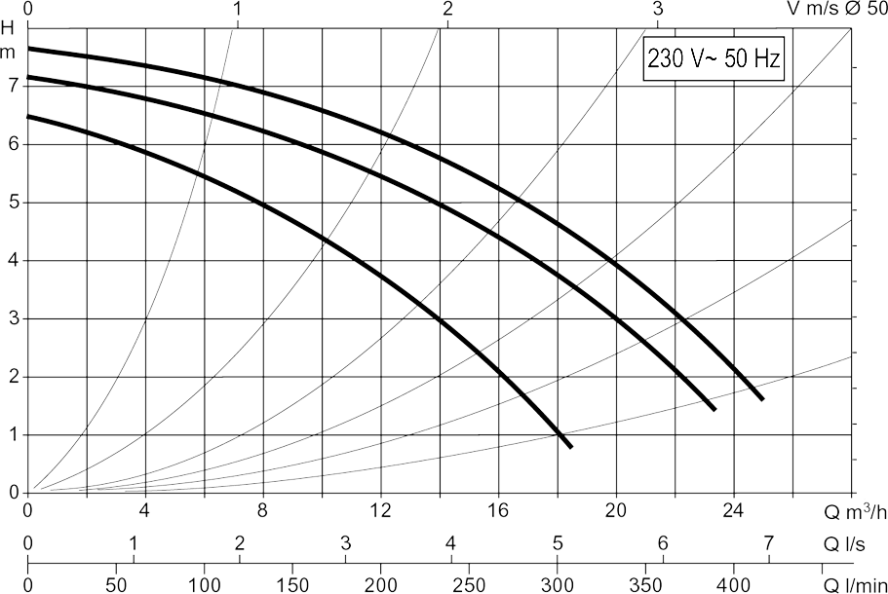

- 18 -
Уважаемый покупатель!
Вы приобрели циркуляционный насос фирмы DAB (Италия). Он обеспечит Вам циркуляцию теплоносителя в системах отопления, кондиционирования и промышленных установках.
При покупке требуйте проверки комплектности и исправности насоса, а также инструктажа по эксплуатации.
 | Перед установкой и включением насоса внимательно прочтите этот документ. Подбор, установка и техобслуживание должны выполняться от начала до конца высококвалифицированными специалистами, обладающими соответствующим уровнем подготовки и должны осуществляться в соответствии с правилами безопасности, действующими в стране, где устанавливается насос.  Несоблюдение правил безопасности по установке и эксплуатации насоса не только влечёт за собой выход из строя оборудования и опасность для человека, но и снимает с изготовителя любую ответственность по гарантийным обязательствам.

ВНИМАНИЕ!

ПЕРЕКАЧИВАЕМАЯ ЖИДКОСТЬ
Насос сконструирован и изготовлен для перекачивания воды, свободной от взрывчатых веществ, твердых частиц или волокон, обладающей плотностью 1000 кг/м³ и кинематической вязкостью 1мм²/с, а также для перекачивания химически не агрессивной жидкости.
Категорически запрещается использование в системах отопления в качестве теплоносителя воды из водопроводной сети или из открытых источников (водоёмов, колодцев, резервуаров и т.д.)

ПРЕДУПРЕЖДЕНИЕ!
Насос не должен работать без воды.

Содержание
1. НАЗНАЧЕНИЕ | 3 стр.
2. УСТРОЙСТВО И ПРИНЦИП ДЕЙСТВИЯ | 4 стр.
3. ТЕХНИЧЕСКИЕ ХАРАКТЕРИСТИКИ | 5 стр.
4. РЕКОМЕНДАЦИИ ПО МОНТАЖУ И  МЕРЫ ПРЕДОСТОРОЖНОСТИ | 7 стр.
5 ТЕХОБСЛУЖИВАНИЕ | 9 стр.
6. ВОЗМОЖНЫЕ НЕИСПРАВНОСТИ И  МЕТОДЫ ИХ УСТРАНЕНИЯ | 10 стр.
7. ПРАВИЛА ХРАНЕНИЯ | 11 стр.
8. КОМПЛЕКТ ПОСТАВКИ | 11 стр.
9. ГАРАНТИЙНЫЕ ОБЯЗАТЕЛЬСТВА | 15 стр.
10. ГИДРАВЛИЧЕСКИЕ ХАРАКТЕРИСТИКИ

- 3 -
1. НАЗНАЧЕНИЕ
Насосы серий А, В, ВМН, ВРН и D, DMН, DPН (сдвоенные) предназначены для циркуляции:
- горячей воды в отопительных системах;
- воды в промышленных установках;
- воды в кондиционирующих установках (только циркуляционные насосы серии ВМН, BPH, DMH, DPH).

2. УСТРОЙСТВО И ПРИНЦИП ДЕЙСТВИЯ
Насосы серий А, В, ВМН, ВРН и D, DMН, DPН (сдвоенные) представляют собой циркуляционные насосы с «мокрым» ротором, с линейным исполнением патрубков («ин-лайн»). Благодаря моноблочной конструкции и линейному исполнению патрубков они легко монтируются на трубопровод и требуют минимум пространства для установки.
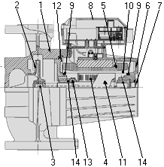 | Конструкция насоса с мокрым ротором.  1 – корпус гидравлической части;  2 – рабочее колесо;  3 – ось ротора;  4 – ротор;  5 – обмотка статора;  6 – кожух двигателя;  7 – пробка;  8 – клеммная коробка;  9 – кольцевое уплотнение;  10 – кожух статора;  11 – кожух ротора;  12 – закрывающий фланец;  13 – упорная обойма переднего подшипника;  14 – подшипники.
Насос представляет собой моноблочную конструкцию, которая состоит из гидравлической части и электродвигателя. Электродвигатель специального исполнения, с «мокрым» ротором, т. е. ротор вращается в среде перекачиваемой жидкости, а статор отделен от жидкости перегородкой из нержавеющей стали и двумя неподвижными уплотнениями. В связи с этим не требуется уплотнение вала электродвигателя. Электродвигатель и гидравлическую часть разделяет фланец из нержавеющей стали. Ротор короткозамкнутый, снаружи защищён кожухом из нержавеющей стали. Зазор между кожухом статора и кожухом ротора составляет примерно 1 мм, поэтому недопустимо наличие посторонних частиц в этом пространстве или чрезмерный износ подшипников, что приведёт к поломке насоса. Вал ротора вращается в графитовых подшипниках скольжения, которые смазываются и охлаждаются перекачиваемой жидкостью. Передний подшипник (со стороны гидравлической части) радиально-упорный, а задний – радиальный. Ось ротора из нержавеющей стали. Для выпуска воздуха при заполнении насоса водой в торце электродвигателя установлена пробка из латуни. Корпус электродвигателя изготовлен из алюминиевого сплава по технологии литья под давлением.
Все рассматриваемые насосы регулируемые, 3-х ступенчатые. В статоре смонтированы 3 независимых контура обмотки. Подавая питание попеременно на разные обмотки, мы получаем разные скорости вращения ротора и, соответственно, рабочего колеса насоса. Концы обмоток выведены в клеммную коробку, где находится переключатель скоростей насоса. Питание к электродвигателю подводится также в коробку к соответствующим зажимам. Существуют варианты насосов с однофазным и трёхфазным питанием. Внутри клеммной коробки однофазного насоса установлен конденсатор. Переключение скорости у
- 4 -
Гидравлические характеристики. A 20
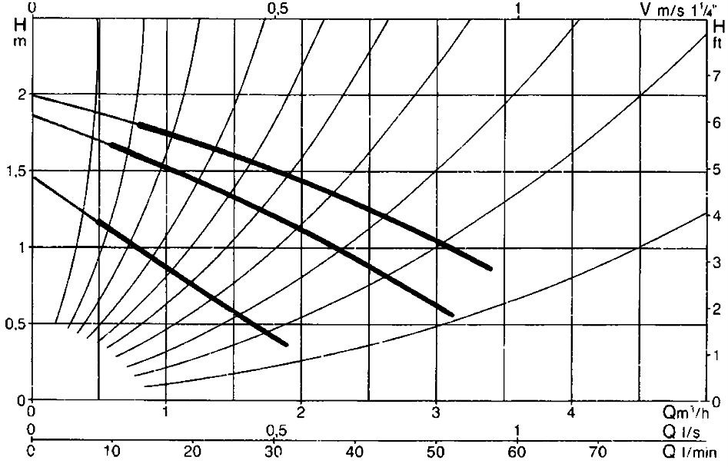
A 50 M – B 50 M – D 50 M* A 50 T – B 50 T – D 50 T*
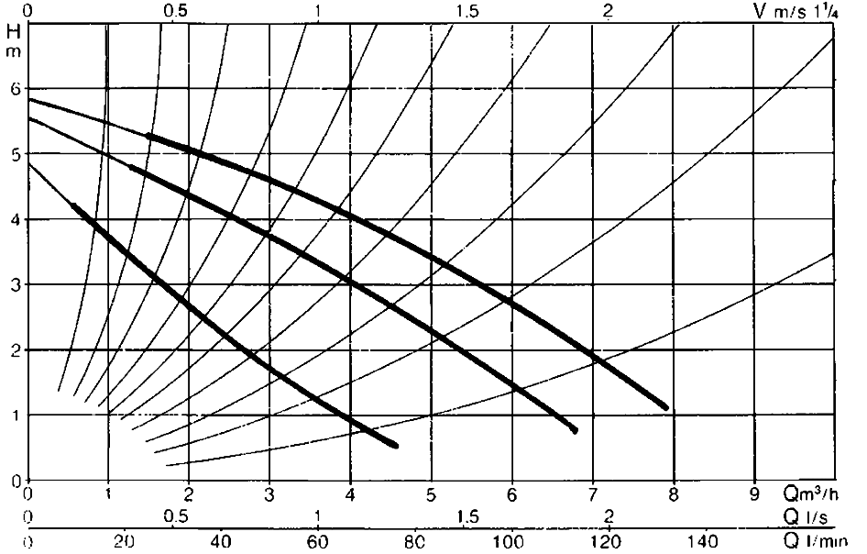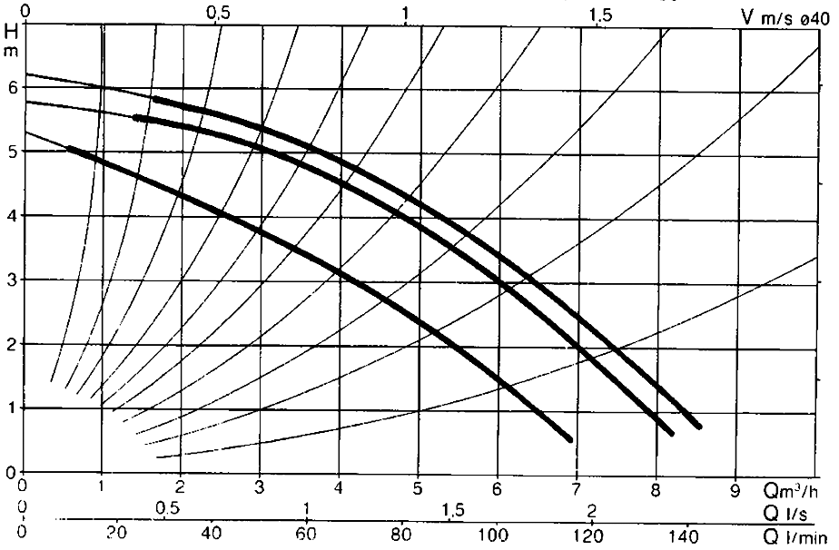
A 56 M – B 56 M – D 56 M* A 56 T – B 56 T – D 56 T*
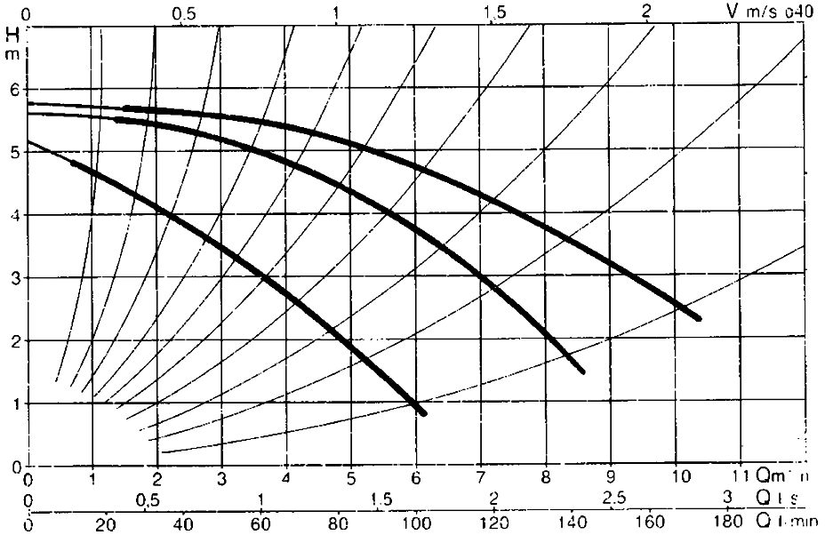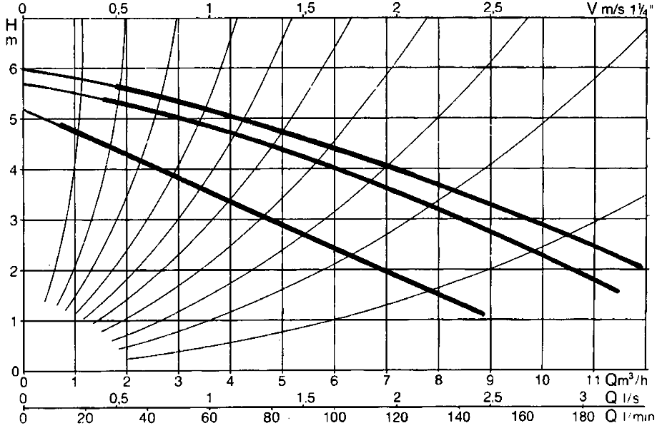
A 80 M – B 80 M – D 80 M* A 80 T – B 80 T – D 50 T*
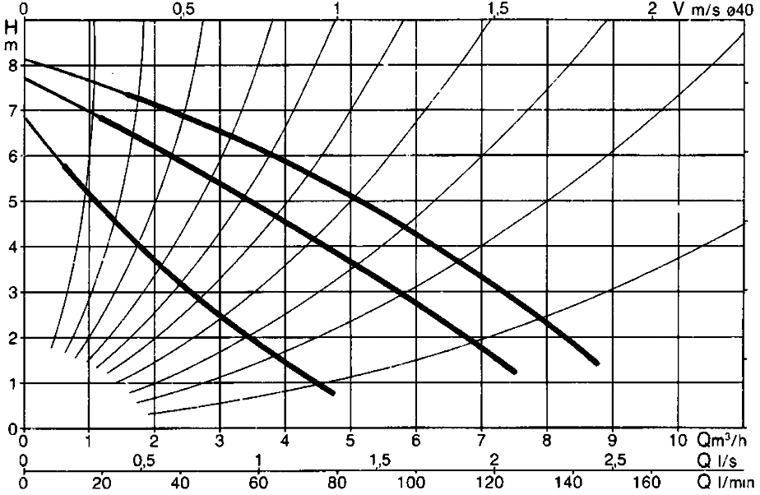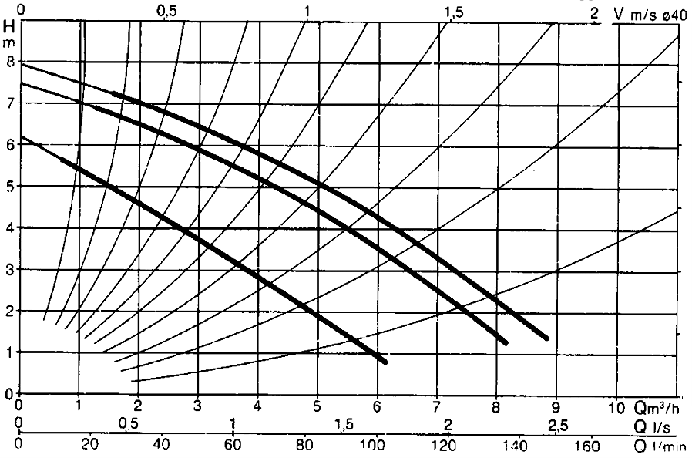

- 17 -
ГАРАНТИЙНЫЕ ОБЯЗАТЕЛЬСТВА.
Фирма-продавец гарантирует исправную работу электронасоса в течении 12-ти месяцев с даты покупки. Полная гарантия, предусмотренная ст.18 «Закона о защите прав потребителей», подразумевает ремонт или замену как электронасоса в целом, так и его дефектных узлов в течение гарантийного срока при обязательном соблюдении со стороны покупателя следующих требований:
1. Электронасос должен эксплуатироваться только в условиях, отмеченных в инструкции по эксплуатации.
- Гарантийному ремонту не подлежит оборудование:
- с неисправностями, возникшими по причине неправильного подключения к электросети, работы без воды, отсутствия надлежащей защиты, неправильно выполненной наладки или монтажа, небрежного обращения
- при наличии механических повреждений
- отремонтированное или разобранное покупателем в течении гарантийного срока
3. При возникновении дефекта покупатель должен незамедлительно сообщить об этом в сервисную службу фирмы-продавца по тел.________________ для получения консультации о дальнейших действиях и предоставить полную информацию об условиях эксплуатации изделия.
4. При возникновении спора о причинах возникновения недостатков сервисная служба обязана произвести экспертизу товара. Если в результате экспертизы установлено, что недостатки возникли по причинам, указанным в пункте 2 настоящего документа, покупатель обязан возместить сервисной службе расходы на проведение экспертизы, а также расходы на хранение и транспортировку товара.

однофазного насоса осуществляется поворотом ручки на клеммной коробке при работе насоса. Трёхфазный насос при переключении необходимо отключить, снять крышку клеммной коробки и переставить специальный штекерный модуль на нужную скорость.
Для защиты насосов от перегрузки, повышенного напряжения, токов короткого замыкания внутри обмотки статора смонтирована обмотка термовыключателя. В однофазных насосах термовыключатель установлен, поэтому они не нуждаются в дополнительной защите. Трёхфазные насосы необходимо оборудовать дополнительной защитой.
Электродвигатель присоединен к гидравлической части болтами. При необходимости можно изменить ориентацию в пространстве клеммной коробки, открутив болты и вращая корпус двигателя в нужную сторону.
Рабочее колесо насоса посажено на вал ротора, выходящее внутрь гидравлической части. Рабочее колесо изготовлено из технополимера. Передняя кромка рабочего колеса защищена от износа кольцом, изготовленным из нержавеющей стали. Корпус гидравлической части изготовлен из чугуна методом литья.
Насос устанавливается на трубопровод 2-мя способами: с помощью резьбовых соединений (насосы серии А); с помощью фланцев (все остальные насосы). Насос надо устанавливать только с горизонтальным положением оси ротора (рис. 2).
Выпускаются также сдвоенные версии насосов (серии D, DMH, DPH), которые представляют собой два одиночных насоса, гидравлические части которых имеют общие патрубки. Они используются для резервирования мощности (один насос в работе, другой в резерве), либо для параллельной работы (при пиковых нагрузках). Cдвоенный насос занимает меньше места, чем два одиночных насоса, не требует дополнительной обвязки второго насоса. В напорный патрубок встроен обратный клапан перекидного типа, который предотвращает рециркуляцию перекачиваемой жидкости через неработающий насос.

3. ТЕХНИЧЕСКИЕ ХАРАКТЕРИСТИКИ
-Гидравлические характеристики: | соответствуют кривым рабочих характеристик (см. стр. ) и следующим условиям эксплуатации:  -небольшие циркуляционные насосы с подачей от 1 до 12 куб. м/час и с напором до 8 метров.  -циркуляционные насосы с подачей от 1,5 до 72 куб. м/час и с напором до12 метров.
-Максимальное рабочее давление: | 10 бар
-Максимальная температура жидкости TF по отношению к температуре окружающей среды ТА: | (насосы BPH 150…T, DPH 150…T, BPH…M, DPH…M исключаются)  Только насосы BPH 150…T, DPH 150…T, BPH…M, DPH…M
  ТА°С | 30 | 40 | 55 | 70
  TF°С | 120 | 110 | 95 | 80
  ТА°С | 30 | 40 | 55 | 70
  TF°С | 110 | 100 | 85 | 70
-Минимальное давление на всасывании: |  | (значения соответствуют максимальной подаче).
насосы СЕРИй А, В, D
модели | Минимальное давление на входе в метрах при температуре 90⁰С
А20-А50-В50-D50-А56-B56-D56 | 1,5
A80-B80-D80 | 2,5
насосы СЕРИЙ BMН, BPН, DMН, DPН
модели |  |  |  |  | Минимальное давление на входе в метрах при температуре
 |  |  |  |  | 75°С | 90°С |  |  | 110°С |  | 120°С
BMН 30/250.40 T - DMН 30/250,40 T  BMН 30/280.50 T - DMН 30/280.50 T |  |  |  |  | 0,9 | 4 |  |  | - |  | 18
BPН 60/250.40 М - DPН 60/250.40 М |  |  |  |  | 1,6 | 4 |  |  | 14 |  | -
- 5 -
BPН 60/250.40 Т – DPН 60/250.40 Т |  |  |  |  | 1,6 | 4 |  |  | - |  | 19
BPH 120/250.40 T – DPH 120/250.40 T |  |  |  |  | 6 | 9 |  |  | - |  | 23
BPH 120/250.40 M – DPH 120/250.40 M |  |  |  |  | 6 | 9 |  |  | 18 |  | -
BPH 120/280.50 M – DPH 120/280.50 T |  |  |  |  | 2 | 5 |  |  | 16 |  | -
BMН 60/280.50 T – DMН 60/280.50 T  BMН 30/340.65 T – DMН 30/340.65 T  BMН 60/340.65 T - DMН 60/340.65 T  BMН 30/360.80 T – DMН 30/360.80 T |  |  |  |  | 4 | 7,5 |  |  | - |  | 21
BPH 60/280.50 M – DPH 60/280.50 M |  |  |  |  | 1,6 | 6 |  |  | 14 |  | -
BPH 60/280.50 T – DPH 60/280.50 T |  |  |  |  | 1,6 | 6 |  |  | - |  | 19
BPН 120/280.50 T - DPН 120/280.50 T  BMН 60/360.80 T – DMН 60/360.80 T |  |  |  |  | 2 | 5 |  |  | - |  | 20
BPН 60/340.65 М - DPН 60/340.65 М |  |  |  |  | 1 | 4 |  |  | 13 |  | -
BPН 60/340.65 T - DPН 60/340.65 T |  |  |  |  | 1 | 4 |  |  | - |  | 18
BPН 120/340.65 T - DPН 120/340.65 T |  |  |  |  | 6 | 9 |  |  | - |  | 22
BPН 120/360.80 T - DPН 120/360.80 T |  |  |  |  | 6 | 10 |  |  | - |  | 22
BPH 150/340.65 T – DPH 150/340.65 T  BPH 150/360.80 T – DPH 150/360.80 T |  |  |  |  | 7 | 11 |  |  | 18 |  | -
- Напряжение эл. питания: |  | см. заводскую табличку с электрическими данными
- Потребляемая мощность: |  | см. заводскую табличку с электрическими данными
- Перекачиваемая жидкость: |  | чистая, без твердых частиц и минеральных масел, не образующая отложений, не вязкая, химически нейтральная (максимальное содержание гликоля 30⁰/₀)
- Степень защиты двигателя: |  | - насосы для малых установок: IP 44;  - насосы для средних установок: IP 42
- Степень защиты клеммной  коробки: |  | - насосы для малых установок и монофазные: IP 44  - насосы трёхфазные: IP 55
- Класс изоляции: |  | Н
- Кабельные муфты: |  | PG 11 или PG 13,5 в зависимости от модели
- Линейные предохранители: |  | класса АМ
 | Циркуляционные насосы для малых установок |  | Линейные предохранители (ток, А)
 |  |  | 1х220-240В 50Гц |  |  |  |  | 3х380В 50Гц
 | А 20 |  | 1 |  |  |  |  | -
 | А 50 |  | 1 |  |  |  |  | 1
 | В 50 |  | 1 |  |  |  |  | 1
 | D 50 |  | 1 |  |  |  |  | 1
 | A 56 |  | 1,5 |  |  |  |  | 1
 | B 56 |  | 1,5 |  |  |  |  | 1
 | D 56 |  | 1,5 |  |  |  |  | 1
 | A 80 |  | 1,5 |  |  |  |  | 1
 | B 80 |  | 1,5 |  |  |  |  | 1
 | D 80 |  | 1,5 |  |  |  |  | 1
 | Циркуляционные насосы для средних установок |  |  | Линейные предохранители (ток, А)
 |  |  |  | 1х220-240В 50Гц |  |  | 3х230В 50Гц |  |  | 3х400В 50Гц
 | BMH 30/250.40 T – DMH 30/250.40 T |  |  | - |  |  | 1 |  |  | 1
 | BMH 30/280.50 T – DMH 30/250.50 T |  |  | - |  |  | 1 |  |  | 2
 | BPH 60/250.40 M – DPH 60/250.40 M |  |  | 2 |  |  | - |  |  | -
 | BPH 120/250.40 M – DPH 120/250.40 M |  |  | 4 |  |  | - |  |  | -
 | BPH 60/250.40 T – DPH 60/250.40 T  BPH 120/250.40 T – DPH 120/250.40 T  BMH 60/280.50 T – DMH 60/280.50 T  BMH 30/340.65 T – DMH 30/340.65 T  BMH 60/340.65 T – DMH 60/340.65 T |  |  | - |  |  | 2 |  |  | 2
 | - 6 -
ГАРАНТИЙНЫЙ ТАЛОН №_____

(наименование товара)

(заводской номер)

(цена, прописью)

М.П.
Дата продажи____________________200__г.

Претензий к внешнему виду, комплектности, качеству изделия не имею. Инструкция по эксплуатации на русском языке получена.

(дата, подпись покупателя)

Прием в ремонт изделия производится при следующих условиях:
- С полной комплектацией, согласно паспорта
- С правильно оформленными документами, подтверждающими гарантийные обязательства
- При наличии настоящего гарантийного талона и товарной упаковки.



КВИТАНЦИЯ К ГАРАНТИЙНОМУ ТАЛОНУ №_______
С условиями настоящего гарантийного талона ознакомлен и согласен.

« » 200 г.

(дата, подпись покупателя)

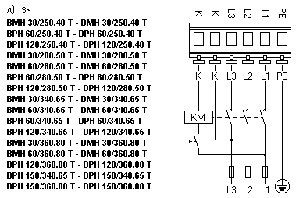

Рис. 8: Соединение выводов обмоток статора с клеммной коробкой в насосах серий BMH-BPH и DMH-DPH
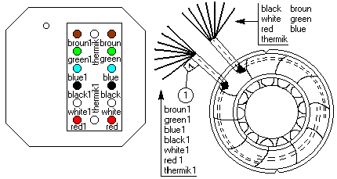
brown – коричневый; green – зелёный; blue – синий; black – черный; white – белый;
red – красный;
thermik – провод к тепловому выключателю
Рис. 9: переключатель скоростей трёхфазных насосов серий BMH-BPH и DMH-DPH

штекерный модуль  распорная планка  смотровое окно | 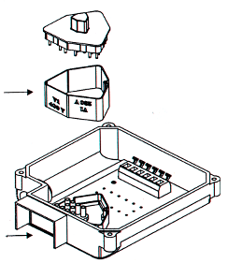
- 14 -
BMH 30/360.80 T – DMH 30/360.80 T |  | - |  | 2 |  |  | 2
BPH 60/280.50 M – DPH 60/280.50 M |  | 4 |  | - |  |  | -
BPH 120/280.50 T – DPH 120/280.50 T |  | - |  | 4 |  |  | 2
BPH 120/280.50 M – DPH 120/280.50 M |  | 4 |  | - |  |  | -
BMH 60/360.80 T – DMH 60/360.80T |  | - |  | 2 |  |  | 2
BPH 60/340.65 M – DMH 60/340.65 M |  |  | 4 |  | - | -
BPH 120/340.65 T – DPH 120/340.65 T |  |  | - |  | 4 | 4
BPH 120/360.80 T – DPH 120/360.80 T |  |  | - |  | 6 | 4
BPH 150/340.65 T – DPH 150/340.65 T |  |  | - |  | 6 | 4
BPH 150/360.80 T – DPH 150/360.80 T |  |  | - |  | 6 | 6
- Температура хранения: | -10⁰С …+40⁰С
- Относительная влажность воздуха; | МАКС. 95%
- Уровень шума: | в пределах, предусмотренных постановлением ЕС 89/392/СЕЕ и последующими поправками
- Конструкция двигателей: | согласно нормативам CEI 2-3 – CEI 61-69 (EN 60335-2-41)

4. РЕКОМЕНДАЦИИ ПО МОНТАЖУ И
МЕРЫ ПРЕДОСТОРОЖНОСТИ

МЕРЫ ПРЕДОСТОРОЖНОСТИ
Монтажные работы и включение производятся только квалифицированным персоналом.
Помещенные ниже указания имеют важное значение при установке, использовании и техобслуживании насосов, поэтому специалистам по монтажу и пользователям рекомендуем внимательно прочитать эти указания и выполнять их.
Несоблюдение правил безопасности по установке и эксплуатации насоса не только влечет за собой выход из строя оборудования и опасность для человека, но и снимает с изготовителя любую ответственность по гарантийным обязательствам.
Категории опасностей, возникающих при монтаже и работе насоса, обозначаются следующими символами:

ВНИМАНИЕ | - Риск для работы насоса
 | - Общий риск для безопасности персонала
 | - Опасность электроудара для персонала и оборудования

УСТАНОВКА
Установка должна производиться квалифицированным персоналом.

ВНИМАНИЕ
- Циркуляционный насос может устанавливаться в системах отопления либо на подводящем, либо на обратном трубопроводе; стрелка на корпусе насоса показывает направление течения.
- Если есть возможность, устанавливайте циркуляционный насос выше минимального уровня бойлера и как можно дальше от отводов, колен и ответвлений, чтобы избежать турбулентности в воде, забираемой насосом, и, следовательно, шумов при работе.
- Чтобы облегчить работы по контролю и техобслуживанию, рекомендуем устанавливать отсекающие задвижки как на подводящем, так и на обратном трубопроводе.
- Производите монтаж насоса в систему только после окончания всех сварочных работ.

- 7 -
- Перед установкой циркуляционного насоса тщательно промойте систему ТОЛЬКО ВОДОЙ с температурой 80°С. Затем произведите полный дренаж системы, чтобы удалить все загрязнения, которые могли в ней остаться.
- ВСЕГДА располагайте циркуляционный насос таким образом, чтобы вал двигателя находился в горизонтальном положении (рис. 2). Установка должна производиться так, чтобы во время монтажа и техобслуживания капли воды не смогли попасть на двигатель и клеммную коробку. Не рекомендуется устанавливать насос клеммной коробкой вниз.
- Избегайте смешивания добавок, содержащих гидрокарбонаты и ароматические вещества, с циркулирующей водой. В случае необходимости вода может содержать антифриз в количестве, не превышающем 30%.

В случае установки циркуляционного насоса с вертикальным нижним расположением отверстия в кожухе двигателя (некоторые модели насосов BMH-BPH, DMH-DPH), необходимо открыть резиновую пробку для слива конденсата (рис. 6)

ЭЛЕКТРИЧЕСКИЕ СОЕДИНЕНИЯ
 | Электрические соединения должны выполняться квалифицированными специалистами-электриками в соответствии с общими и местными правилами техники безопасности.
ВНИМАНИЕ | Проверьте, чтобы питающее напряжение и частота совпадали с теми, которые указаны на шильдике электродвигателя.  Неправильные значения напряжения и частоты могут привести к быстрой поломке двигателя.  Указания по электрическим соединениям даны на рис. 4.
 | Убедитесь в том, что НАСОС надежно заземлен
1. Все монофазные двигатели оснащены встроенным тепловым выключателем и могут быть подсоединены к сети напрямую. Все трёхфазные двигатели имеют встроенный датчик, соединяемый с внешним предохранительным реле ТС и с термостатом помещения ТА (по спецзаказу), как показано на рис. 7г (выполняется пользователем).
2. При электрическом подсоединении к линии электропитания предусмотреть двухполюсный выключатель (монофазные варианты М), трёхполюсный или четырёхполюсный, если предусмотрена нейтраль, (трёхфазные варианты Т) с расстоянием размыкания контактов не менее 3 мм, и с предохранителями типа АМ (запуск двигателя) со значением тока, соответствующим питаемому двигателю.
3. После электрического подсоединения трёхфазных циркуляционных насосов с «мокрым ротором» перед наполнением системы необходимо всегда проверять направление вращения двигателя, открутив пробку и запустив насос на несколько секунд. Направление вращения указано стрелкой на табличке двигателя.
5. Для соединений между двигателем и клеммной коробкой следовать указаниям на схеме на рис. 6д. ВНИМАНИЕ: жгут проводов группы №1 подсоединяется к соответствующим разъёмам группы №1 клеммной коробки. Цветные провода жгутов соединяются соответственно с разъёмами соответствующего цвета (рис. 8).

ЗАПУСК НАСОСА
После установки насоса и проверки направления вращения двигателя произведите заливку и воздушную продувку системы прежде, чем включить насос (рис. 4). Циркуляционный насос всегда должен включаться при максимальной скорости.

ВНИМАНИЕ | Не включайте циркуляционный насос, если в системе нет воды.
- 8 -
Рис. 4 Рис. 5 Рис. 6
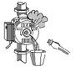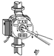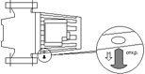

Рис. 7: Схемы подключения электропитания
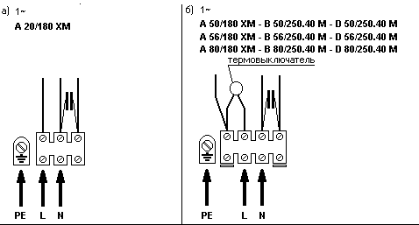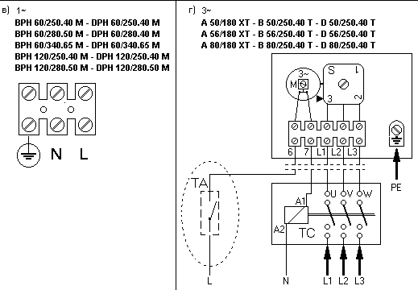

- 13 -
в) серии BMH - BPH
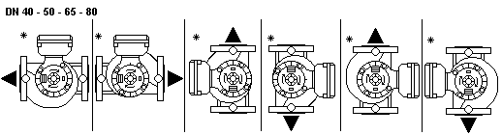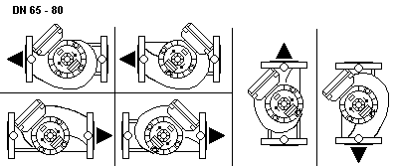
г) серии DMH - DPH
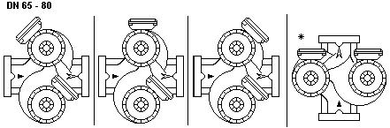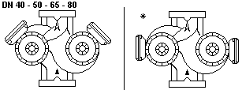
- для систем кондиционирования использовать только эти позиции.
Рис. 3. Неправильная установка насосов.
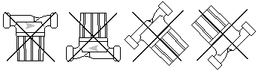
- 12 -
Жидкость в системе может иметь высокую температуру и быть под высоким давлением, а также может находиться в форме пара. Опасность ожога!
При прикосновении к циркуляционному насосу возникает опасность ожога!
Необходимо удалить воздух из двигателя: для этого медленно открутите крышку вентиляционного отверстия, в течение нескольких секунд подождите и дайте стечь жидкости (рис. 4)
Быстрое отвинчивание крышки вентиляционного отверстия представляет собой опасность: жидкость в системе, будучи при высокой температуре и под высоким давлением, может обжечь.
Защищайте электрические элементы насоса во время процесса продувки.

ПЕРЕКЛЮЧЕНИЕ СКОРОСТИ
Для монофазных насосов переключение осуществляется при помощи рукоятки 3-х позиционного переключателя и может быть произведена также во время работы двигателя.
Операции по смене скорости трёхфазных циркуляционных насосов должны выполняться при отключенном напряжении.
1. Для установки скорости трёхфазных циркуляционнх насосов для малых установок произвести следующие операции:
- убедиться, что насос отключен от сети;
- ослабить крепёжный винт крышки клеммной коробки;
- повернуть крышку клеммной коробки, совместив номер требуемой скорости со стрелкой на коробке;
- тщательно завинтить крепежный винт;
- подключить электропитание.
2. Для установки скорости трёхфазных насосов для средних установок произведите следующие операции согласно рис. 9:
- убедиться, что насос отключен от сети;
- снять крышку клеммной коробки;
- вынуть штекерный модуль переключателя скорости и вновь установить его таким образом, чтобы число, соответствующее скорости, и значение требуемого напряжения были видны через окошко клеммной коробки. ВНИМАНИЕ: Для перехода с установки скорости при 400В на установку скорости при 230В необходимо вынуть штекерный модуль, снять распорную рамку, перевернуть её и вновь установить таким образом, чтобы после установки модуля скорость, соответствующая напряжению 230В, была видна через окошко клеммной коробки. ВНИМАНИЕ: модуль должен быть установлен так, чтобы через окошко не было видно перечеркнутого треугольника с восклицательным знаком!
- установить на место крышку клеммной коробки;
- подключить электропитание.
3. Указания по скоростям:
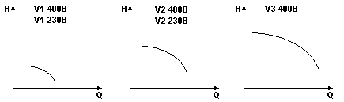
- 9 -
Для трёхфазных циркуляционных насосов для средних установок при 400В возможно задать 3 скорости, в то время как при 230В возможно задать 2 скорости.
4. При выборе меньшей скорости получается значительная экономия электроэнергии и более низкий шумовой уровень.
5. В двойных модификациях насосы должны иметь установку на одну и ту же скорость.

5. ТЕХОБСЛУЖИВАНИЕ
Техобслуживание должно производиться опытным квалифицированным персоналом и в
соответствии с указаниями, помещенными в данной инструкции.
При правильной установке циркуляционный насос не требует техобслуживания во время работы.
ВНИМАНИЕ | Рекомендуется время от времени проверять потребляемый двигателем ток, а также производительность и перепад давления на патрубках насоса, чтобы предотвратить возникновение неисправностей.
В начале зимнего сезона перед тем, как вновь запустить циркуляционный насос в работу, рекомендуется также проверить, не заблокирован ли вал двигателя отложениями или накипью. Если это все же произошло, ОТВИНТИТЕ КОЛПАЧОК ВЕНТИЛЯЦИОННОГО ОТВЕРСТИЯ, КОГДА НАСОС НАХОДИТСЯ В НЕРАБОЧЕМ СОСТОЯНИИ, И ПОВЕРНИТЕ ВАЛ ДВИГАТЕЛЯ С ПОМОЩЬЮ ОТВЕРТКИ (рис. 5); ПРИ ЭТОМ ПРОВЕРЯЙТЕ НАПРАВЛЕНИЕ ВРАЩЕНИЯ ДВИГАТЕЛЯ.
ВНИМАНИЕ | -Не оставляйте двигатель включенным при блокированном вале, в противном случае возникает опасность возгорания обмотки двигателя.  -Если необходимо произвести отсоединение двигателя от корпуса насоса, то рекомендуем заменить прокладку и при обратном монтаже проверить правильность ее размещения.
При возникновении проблем обращайтесь к таблице по устранению неисправностей.

6. ВОЗМОЖНЫЕ НЕИСПРАВНОСТИ И
МЕТОДЫ ИХ УСТРАНЕНИЯ
Неисправность | Возможная причина | Устранение неисправности
1. Насос не включается. | А. Нет напряжения в сети.  Б. Неправильное напряжение в сети.  B. Неисправный конденсатор (однофазные насосы).  Г. Роторная часть заблокирована отложениями. | А. Проверить электрические соединения  и предохранители.  Б. Сверьтесь с данными, указанными на шильдике двигателя и подключите нужное питающее напряжение.  В. Произведите замену конденсатора.  Г. Выберите максимальную скорость и/или высвободите роторную часть, пользуясь отверткой.
2. Сильные шумы в системе. | A. Слишком большая подача.  Б. Воздух в системе. | А. Установите меньшую скорость или увеличьте общее сопротивление сети.  Б. Произведите продувку системы.
3. Сильные шумы в насосе. | А. Наличие воздуха в насосе.  Б. Слишком низкое давление всасывания.  В. Насос вращается в противоположном направлении (трёхфазные насосы). | А. Выпустите воздух из насоса.  Б. Увеличить давление всасывания.  В. Поменяйте местами два фазных провода в клеммной коробке.
- 10 -
4. Насос запускается, но почти сразу останавливается. | A. Отсутствует напряжение на одной фазе (трехфазные насосы).  Б. Загрязнения или отложения между ротором и статором или между рабочим колесом и корпусом насоса. |  | A. Проверьте соединения и обеспечьте питание на всех трех фазах (модели Т).  Б. Обеспечьте свободное вращение вала. Удалите загрязнения и/или отложения.

7. ПРАВИЛА ХРАНЕНИЯ
1. Складирование.
Все циркуляционные насосы должны храниться в закрытом, сухом помещении, по возможности с неизменной влажностью воздуха, без вибрации и пыли.
Насосы поставляются в своей заводской упаковке, в которой они должны оставаться вплоть до момента монтажа. Если это невозможно, следует тщательно закрыть отверстия всасывания и подачи.
2. Перевозка.
Избегать, чтобы изделия подвергались лишним ударам и столкновениям.
Для подъёма и перемещения тяжёлых насосов использовать подъёмники.
Общий вес циркуляционного насоса указан на наклейке на упаковке.

8. КОМПЛЕКТ ПОСТАВКИ
В комплект поставки насоса входит:
- циркуляционный насос 1 шт.
- прокладки для патрубков 2 шт.
- инструкция по эксплуатации 1 шт.
- упаковочная тара 1 шт.

Рис. 2: Установка насосов:
а) серии A – B
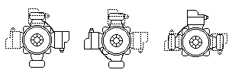

б) серии D
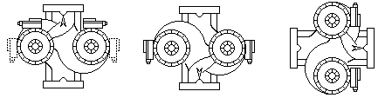

- 11 -

